谷岡ブドウ園（深沢５－２１）

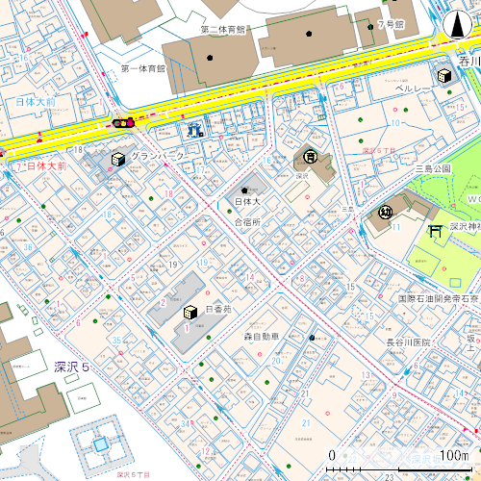

都立園芸高校　　　　　　　　　　　　　　　　　　　日本体育大学